Учебная практика по МДК 03.02. Процессы приготовления и подготовки к реализации холодных блюд, кулинарных изделий, закусок
УП № 11: Приготовление салатов-коктейлей: ассортимент блюд, рецептуры, технология приготовления, требования к качеству, правила подачи, условия и сроки хранения.
Салаты-коктейли

Это смеси различных готовых к употреблению продуктов в сочетании с соусами, заправками, зеленью, пряностями. Салаты-коктейли подразделяются на закусочные и десертные.
При приготовлении этих салатов продукты нарезают или мелким! кубиками или тонкими ломтиками, или соломкой, укладывают слоями Компоненты в салатах-коктейлях обычно не перемешивают. Заправляю' соусами и заправками непосредственно перед отпуском. Для оформлении, используют различную зелень (салат зеленый, петрушку, укроп), ягоды J
целом виде, дольки или кружочки апельсина, лимона, которые надевают на край бокала или фужера.
Подают салаты-коктейли в стеклянной посуде (фужеры, широкие бокалы, неглубокие конические стаканы, креманки, вазочки). Нормы закладки продуктов в салаты-коктейли приведены в табл. 3.5.
Салат-коктейль из крабов. В фужер укладывают листья зеленого салата на них мясо крабов, заправленное майонезом, посыпают хорошо измельченным яичным белком. Салат оформляют зеленью и дольками лимона.
Салат-коктейль с креветками. Капусту шинкуют очень тонкой соломкой Вареные яйца натирают. Креветки крупно нарезают. Смешивают все ингре диенты салата. Для заправки фету растирают с майонезом. Добавляют за правку к салату. В торжественных случаях подают в порционных креманках украсив каждую тигровой креветкой.
Салат-коктейль с мидиями. Отваривают филе курицы или утки, остужаю' и нарезают кусочками. Шинкуют яблоко, предварительно очистив его Апельсины очищают и нарезают крупными кусочками. Берут широкие фужеры. В каждый на дно выкладывают тертые яблоки, стараясь их не примять, затем нарезанное филе курицы или утки, апельсины и сверх мидии. Перед подачей заливают соусом. Для приготовления соуса смешивают майонез, коньяк и сахар. Украшают оливками.

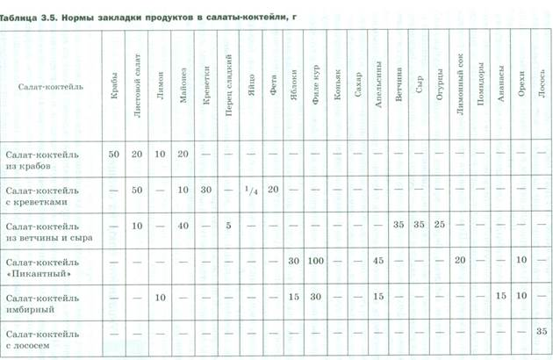
Салат-коктейль из ветчины и сыра. Ветчину, сыр, огурцы и салат шинкую соломкой и заправляют майонезом. Укладывают в фужер на листья салата Оформляют салат-коктейль огурцами, перцем и зеленым салатом.
Салат-коктейль «йикантный», Вареную курицу охлаждают, мякоть отделяют, нарезают мелкими кубиками. Очищенные от кожицы и семенного гнезда яблоки нарезают соломкой, апельсины - ломтиками. Измельчаю'
орехи. Подготовленные компоненты кладут поочередно слоями в фужер и поливают лимонным соком. При подаче на стол салат украшают зеленью.
Салат-коктейль имбирный. Вареное куриное филе нарезают кубиками Затем нарезают свежие яблоки (удалив сердцевину с семенами), ананасы, апельсины кусочками. Кладут в бокал, чередуя филе с фруктами. Заливаю'
соусом из тех же фруктов, растертых с орехами и заправленных мускатный орехом и имбирем. Украшают ломтиками лимона.
Салат-коктейль с лососем. Лососину нарезают тонкими «прозрачными ленточками, грибы режут пополам, яблоки и мякоть апельсина - кубиками помидоры - кружочками, а огурцы очищают от кожуры и нарезают «уголками » (каждый огурец режется на 4 части, а потом ломтиками). В широки бокалы выкладывают листик салата, на него - огурцы и лососину, сверх: яблоки и апельсины, заливают майонезом, на край бокала помещают кружочек помидора, прорезанный с одной стороны до центра.
Требования к качеству. Продукты должны быть нарезаны аккуратно форма нарезки - сохранена. Цвет, вкус и запах должны соответствоват:
используемым продуктам. Консистенция свежих овощей - упругая, вареных - мягкая, но не крошливая, соленых - плотная, хрустящая. Салат аккуратно уложены горкой, украшены свежей зеленью. Недопустимы увядшая зелень, изломанные куски рыбы, мяса, ветчины, сыра, помятые, бес форменные овощи. Края посуды (фужера) должны быть чистыми.
Салаты хранят при температуре 4 ... 8 ·С: ненаправленные салаты и продукты для них - не более 12 ч, заправленные и оформленные салаты – не более 30 мин.

